Задание 16. Окружность. Центральные и вписанные углы.
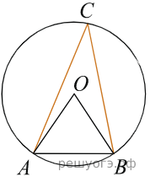
Вариант 1

1. Треугольник ABC вписан в окружность с центром в точке O. Точки O и C лежат в одной полуплоскости относительно прямой AB Найдите угол ACB, если угол AOB равен 67°. Ответ дайте в градусах

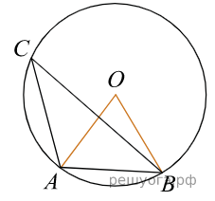

2. Точка О — центр окружности, ∠ ACB = 26° (см. рисунок). Найдите величину угла AOB (в градусах).

3. 4.
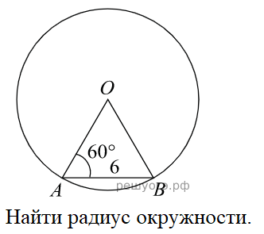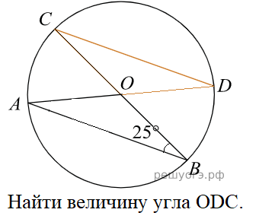
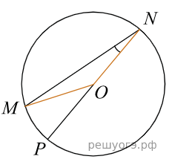
5. Найдите градусную меру центрального ∠MON, если известно, NP — диаметр, а градусная мера ∠MNP равна 18°.

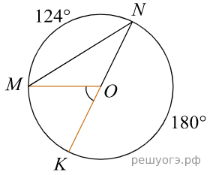
6. Найдите центральный ∠KOM, если известно, что градусная мера дуги MN равна 124°, а градусная мера дуги KN равна 180°.

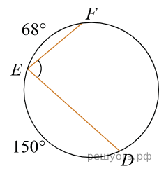
7. Найдите ∠DEF, если градусные меры дуг DE и EF равны 150° и 68° соответственно.

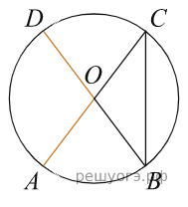
8. В окружности с центром O AC и BD — диаметры. Угол ACB равен 26°. Найдите угол AOD. Ответ дайте в градусах.

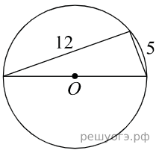
9. Прямоугольный треугольник с катетами 5 см и 12 см вписан в окружность. Чему равен радиус этой окружности?

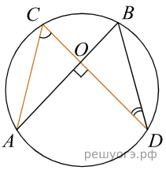

10. Точки A, B, C и D лежат на одной окружности так, что хорды AB и СD взаимно перпендикулярны, а ∠BDC = 25°. Найдите величину угла ACD.

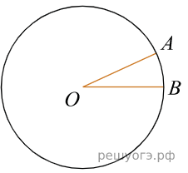
11. На окружности с центром O отмечены точки A и B так, что ∠АОВ = 28°. Длина меньшей дуги AB равна 63. Найдите длину большей дуги.

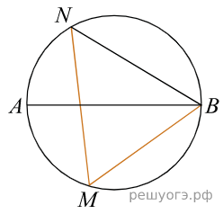
12. На окружности по разные стороны от диаметра AB взяты точки M и N. Известно, что ∠NBA = 38°. Найдите угол NMB. Ответ дайте в градусах.
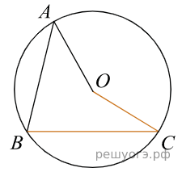

13. Точка O – центр окружности, на которой лежат точки A, B и C. Известно, что ∠ABC = 15° и ∠OAB = 8°. Найдите угол BCO. Ответ дайте в градусах.

14. На окружности с центром O отмечены точки A и B так, что ∠AOB = 66°. Длина меньшей дуги AB равна 99. Найдите длину большей дуги.
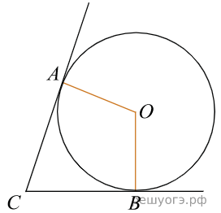
15. В угол C величиной 83° вписана окружность с центром O, которая касается сторон угла в точках A и B. Найдите угол AOB. Ответ дайте в градусах.

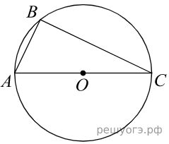
16. Сторона AC треугольника ABC содержит центр описанной около него окружности. Найдите ∠С, если ∠A = 75°. Ответ дайте в градусах.

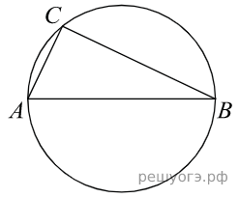
17. Центр окружности, описанной около треугольника ABC, лежит на стороне AB. Радиус окружности равен 6,5. Найдите AC, если ВС = 12.

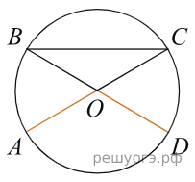
18. AC и BD — диаметры окружности с центром O. Угол ACB равен 36°. Найдите угол AOD. Ответ дайте в градусах.

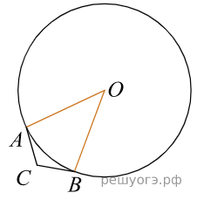
19. В угол C величиной 157° вписана окружность, которая касается сторон угла в точках A и B, точка O — центр окружности. Найдите угол AOB. Ответ дайте в градусах.

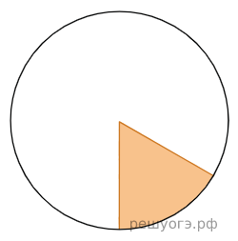

20. Площадь круга равна 90. Найдите площадь сектора этого круга, центральный угол которого
равен 60°.

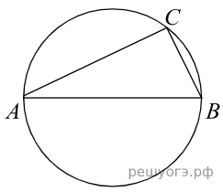
21. Центр окружности, описанной около треугольника ABC, лежит на стороне AB. Найдите угол ABC, если угол BAC равен 30°. Ответ дайте в градусах.
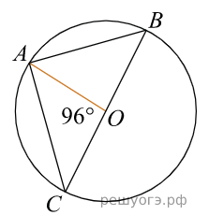
22. Найдите градусную меру ∠ACB, если известно, что BC является диаметром окружности, а градусная мера центрального ∠AOC равна 96°.
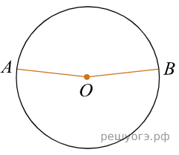
23. Точки A и B делят окружность на две дуги, длины которых относятся как 9:11. Найдите величину центрального угла, опирающегося на меньшую из дуг. Ответ дайте в градусах.
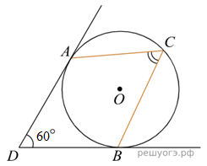

24. В угол величиной 60° вписана окружность, которая касается его сторон в точках A и B. На одной из дуг этой окружности выбрали точку C так, как показано на рисунке. Найдите величину угла ACB.

